8 класс Готовим учебники к сдаче
Ребята, пожалуйста, присылайте фото, сделанные поближе, пишите аккуратнее! Читать и проверять некоторые работы тяжело!
Предмет, класс |  | Дата урока | Тема урока | Содержание урока | Д/з; контроль | Дата и форма предоставления д\з
Немецкий язык 8 кл. |  | 13.05 | Повторение. Систематизация лексики по теме. | С 201 №1 «Семьи слов» - а) рассмотреть ассоциограммы, перевести, дополнить.  b) составить 2 таких же ассоциограммы с любым словом.  (Диана, Андрей – одну) |  | фотоотчет в личном сообщении в ВК 14.05 или раньше
 |  | 14.05. | Чтение текстов о праздниках, о творчестве Баха. | С 202 №8 «Из путеводителя, проспекта можно узнать информацию о немецких праздниках и обычаях».  Прочитайте тексты и ответьте на вопросы с переводом:  - Wen wollten die Menschen vertreiben?  - Was schmückte die Haustür in das Pfingsten?  Диана и Андрей найти во 2 тексте предложение: «Люди могли разные языки понимать без переводчика и говорить на всех языках» |  | фотоотчет в личном сообщении в ВК 18.05 или раньше
 | 18.05. |  | Повторение лексико-грамматического материала | Повторяем информацию о Германии, её городах. Правило с. 37-38  Решить кроссворд (под таблицей после к/р по музыке). |  | фотоотчет в личном сообщении в ВК 20.05 или раньше
 | 20.05. |  | Контрольная работа за курс 8 класса | Текст к/р под таблицей. Диана и Андрей 1 задание обязательно, 2 и 3на выбор |  | фотоотчет в личном сообщении в ВК 20.05до 19.00
 | 21.05 |  | Работа над ошибками. |  |  | -
 | 21.05 |  | Обобщающий урок. | С 204 №1 прочитать. Ответить на вопросы:  - Какой из этих городов расположен на границе с Польшей?  - В каком городе много зданий в готическом стиле?  - В каком городе родился Бетховен?  - Какой город называют Флоренцией на Эльбе?  - Какой известный человек родился в Дюссельдорфе? |  | фотоотчет в личном сообщении в ВК 21.05до 19.00
Музыка 8 кл. | 14.05 |  | Обзор современной культурной жизни Ярославля. Итоговый тест. | Решите к/р (под таблицей) |  | фотоотчет в личном сообщении в ВК 14.05 до 19.00

Итоговая контрольная работа по музыке
1. Что такое искусство?
А) часть духовной культуры человечества Б) исторический стиль В) народное творчество
2. К какому виду искусства относится музыка?
А) к пластическому Б) к временному В) к пространственному
3. Что такое стиль в искусстве?
А) художественное отношение художника Б) обобщенное представление о действительности
В) почерк, приемы, особенности
4. Что такое язык в искусстве?
А) способ передачи художественного образа Б) словесное выражение образа В) несущественнее явления для искусства
5. Кто является автором концерта «Времена года»?
А) И.С.Бах Б) В.А.Моцарт В) А.Вивальди
6. Какова миссия художников разных эпох (живописцев, музыкантов, поэтов, архитекторов)?
А) «Посылать» потомкам свои сообщения Б) Прославлять свое творчество В) Развитие профессионализма

7.Какие музеи ты знаешь, и где они находятся?
________________________________________________________________________________________________________________________________________________________________________________________
8. Назови известные тебе международные конкурсы ____________________________________
________________________________________________________________________________________________________________________________________________________________________________________

9. Назови музыкальные коллективы Ярославской земли.
_________________________________________________________________________________________________________________________
10. Назови ярославских музыкантов.

Кроссворд на 18.05
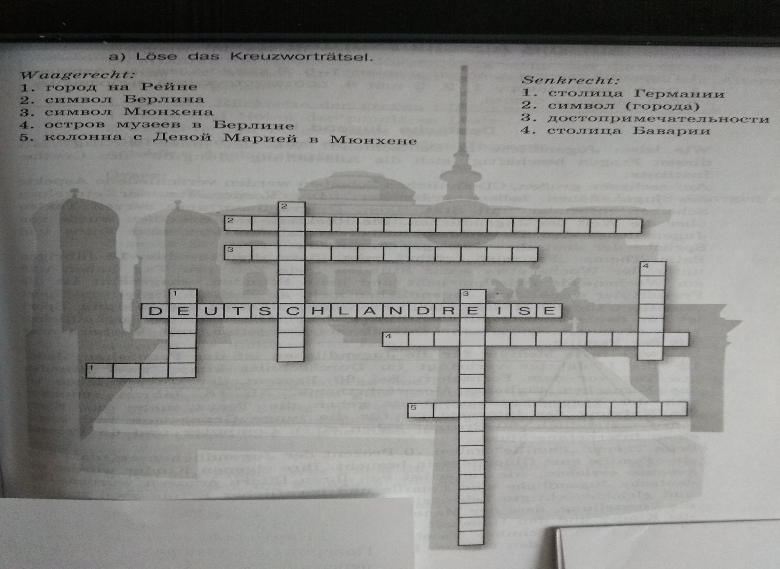

Итоговая контрольная работа
1. Test (страноведение)
- Die BRD besteht aus … Bundesländern.
- 12
- 16
- 9
- Die Staatsfarben der BRD sind …
- Weiß-rot-gelb
- Schwarz-rot- gelb
- Grün-rot-gelb
- Die BRD grenzt an … Staaten.
- 10
- 5
- 9
- Köln liegt…
- Am Main
- Am Rhein
- An der Elbe
- Köln ist auch durch … bekannt.
- Das alte Museum
- Das Kölnische Wasser
- Die Gemäldegalerie

- Im Norden grenzt BRD an …
- Polen
- Tschechien
- Dänemark
- Größte deutsche Flüsse:
- Rhein, Elbe, Oder
- Ruhr, Elbe, Weser
- Main, Rhein, Oder
- München liegt in …
- Hessen
- Bayern
- Hamburg
- Das Wahrzeichen von Berlin ist …
- Der Alexanderplatz
- Der Zoo
- Das Brandenburger Tor
- Der Kurfüsterdamm ist
- Das bekannte Museum
- Der schöne und alte Park in Berlin
- Eine der größten und schönsten Straßen Berlins
- Die Nebenflüsse des Rheins…
- Den Neckar, die Mosel, den Main, die Ruhr
- Den Main, Weser, Die Ruhr, Elbe
- Spree, den Neckar, die Mosel, Donau
- Wo liegt Dresden?
- Schleswig- Holstein
- Baden- Württemberg
- Sachsen

2. К номеру главного предложения поставь букву подходящего по смыслу придаточного предложения.
1.Der Schüleraustausch hilft beim Fremdsprachenlernen und besonders dann,
2.Mann muss sich auf eine Auslandsreise gut vorbereiten,
3.Die Deutschlehrerin hat uns einige Prospekte unserer Reiseziele gezeigt,
4.Einige Schuler schreiben währender Reise ihre Eindrucke auf,
a) weil man dann besser über Land und Leute informiert ist.
b) wenn man in den Familien der Gastgeber lebt.
c) nachdem sie etwas besonders Schönes erlebt haben.
d) damit wir im Voraus wissen, wieviel Interessantes uns erwartet.
3. Прочитайте текст „Wenn die Deutschen verreisen“.
Viele Deutsche wollen in den Ferien etwas Interessantes und Neues sehen. Wer im Flachland wohnt, fährt in die Berge. Und wer in den Bergen lebt, fährt ans Meer. Wer in einer großen Stadt wohnt, fährt ins Dorf. Und wer in einer kleinen Stadt wohnt, fährt gern nach Berlin oder nach Frankfurt.
Wenn es kalt ist, fliegen die Leute dahin, wo es heiß ist: nach Italien oder Spanien.
Und wenn im Winter in Berlin kein Schnee liegt, fahren die Berliner in die Alpen. Die meisten Leute fahren mit dem Auto in Urlaub. Deshalb gibt es lange Staus auf den Straßen. Sie sind oft mehrere Kilometer lang.
Damit nicht alle Leute gleichzeitig in Urlaub fahren, haben die Schüler in jedem Bundesland andere Sommerferien. Sie sind überall sechs Wochen lang. Wenn aber die Kinder in Hessen am 6. August 2001 wieder in die Schule gehen, dann haben die Schüler in Bayern gerade eine Woche Ferien.
Und was machen die vielen Haustiere, wenn die Familie in Urlaub fährt? Stellt euch vor. Es gibt Hotels für Hunde und Katzen. Wirklich!

Welche Aussage sind richtig, welche sind falsch. (Записать 1 – F и т.д.)
 |  | R | F
1. | Die Deutschen verreisen in den Ferien sehr gern. ( )
2. | Sie wollen dabei andere Landschaften erleben. ( )
3. | In warmen Ländern verbringen die Deutschen Ihren Urlaub, wenn es in Deutschland heiß ist. ( )
4. | Sehr viele Leute fahren mit dem Auto in Urlaub. ( )
5. | Oft muss man in kilometerlangen Staus stehen. ( )
6. | Die Sommerferien fangen in allen Bundesländern gleichzeitig an. ( )
7. | Wenn die Familie Hunde oder Katzen hat, dann nimmt sie sie mit. ( )

